**常州市新北区新桥街道中心幼儿园——新龙中一班**

**2024.3.12**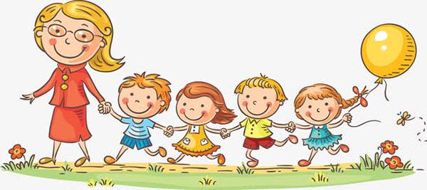

**第一篇章**

**来 园 篇**

今日来园幼儿21人，8人请假。

|  |  |  |
| --- | --- | --- |
| **C:/Users/Administrator/Desktop/新建文件夹/IMG_3929.JPGIMG_3929** | **C:/Users/Administrator/Desktop/新建文件夹/IMG_3928.JPGIMG_3928** | **C:/Users/Administrator/Desktop/新建文件夹/IMG_3927.JPGIMG_3927** |

**★第二篇章**

** 集 体 活 动 篇 **

这是一节律动类的音乐活动。乐曲《母鸭带小鸭》歌词形象、具体、生动，节奏稳定易于幼儿表演，乐曲由简单的两个乐句组成，第一乐句讲述了鸭子一摇一摆走路的情景，第二乐句讲述了鸭子游水的情景，乐曲通过欢快的节奏表现了小鸭在母鸭的带领下亲密嬉戏的幸福感。本次活动的重点是引导幼儿表现鸭子唱歌、走路、游泳的动作，注意动作轻快，合上节奏。

|  |  |  |
| --- | --- | --- |
| **C:/Users/Administrator/Desktop/新建文件夹/IMG_3930.JPGIMG_3930** | **C:/Users/Administrator/Desktop/新建文件夹/IMG_3931.JPGIMG_3931** | **C:/Users/Administrator/Desktop/新建文件夹/IMG_3932.JPGIMG_3932** |
| **C:/Users/Administrator/Desktop/新建文件夹/IMG_3933.JPGIMG_3933** | **C:/Users/Administrator/Desktop/新建文件夹/IMG_3934.JPGIMG_3934** | **C:/Users/Administrator/Desktop/新建文件夹/IMG_3926.JPGIMG_3926** |

**★第三篇章**

** 区域游戏 篇 **

|  |  |  |
| --- | --- | --- |
| **C:/Users/Administrator/Desktop/新建文件夹/IMG_3916.JPGIMG_3916** | **C:/Users/Administrator/Desktop/新建文件夹/IMG_3915.JPGIMG_3915** | **C:/Users/Administrator/Desktop/新建文件夹/IMG_3917.JPGIMG_3917** |
| **C:/Users/Administrator/Desktop/新建文件夹/IMG_3918.JPGIMG_3918** | **C:/Users/Administrator/Desktop/新建文件夹/IMG_3919.JPGIMG_3919** | **C:/Users/Administrator/Desktop/新建文件夹/IMG_3920.JPGIMG_3920** |

**★第四篇章**

** 户外运动篇 **

|  |  |  |
| --- | --- | --- |
| **C:/Users/Administrator/Desktop/新建文件夹/IMG_3886.JPGIMG_3886** | **C:/Users/Administrator/Desktop/新建文件夹/IMG_3887.JPGIMG_3887** | **C:/Users/Administrator/Desktop/新建文件夹/IMG_3888.JPGIMG_3888** |
| **C:/Users/Administrator/Desktop/新建文件夹/IMG_3890.JPGIMG_3890** | **C:/Users/Administrator/Desktop/新建文件夹/IMG_3891.JPGIMG_3891** | **C:/Users/Administrator/Desktop/新建文件夹/IMG_3892.JPGIMG_3892** |

**★第五篇章**

** 生活篇 **

午餐：今天吃的饭是小米饭、茶树菇炒牛柳、花菜炒肉丝、菠菜猪肝汤。其中陆乐珺、邵锦宸、邱宇淏、唐梦萱倒了些饭菜，蒋清竹倒了点汤。其他小朋友们全部吃完。

午睡：所有小朋友都入睡。